Министерство науки и высшего образования Российской Федерации

Пензенский государственный университет

Кафедра “Вычислительная техника”

ОТЧЕТ

По лабораторной работе №2

по дисциплине: "Программирование на языке Java"

на тему: “Работа с коллекциями объектов”

Выполнили студенты гр. 22ВВП2:

Корнилов В.М.

Самофалова А.В.

Горбунов Д.А.

Приняли:

Карамышева Н.С.

Юрова О.В.

Пенза 2024

**Цель работы:** изучить библиотеку стандартных коллекций Java Collections Framework, позволяющую хранить различные структуры данных.

**Лабораторное задание:** Модифицировать приложение из предыдущей лабораторной работы, реализовав хранение данных таблицы с использованием библиотеки коллекций. Для этого реализовать класс RecIntegral, способный хранить одну запись таблицы. Для нечетных вариантов в качестве класса-коллекции выбрать ArrayList, для четных - LinkedList. Кроме того, добавить пару кнопок: очистить / заполнить, которые будут очищать таблицу и заполнять ее данными из коллекции соответственно. Оформление лабораторной работы должно быть выполнено в соответствии с требованиями, приведенными в Приложении 2.

**Вариант 8**



**Порядок выполнения работы**

Для реализации лабораторного задания были созданы две дополнительные кнопки – заполнить и очистить.

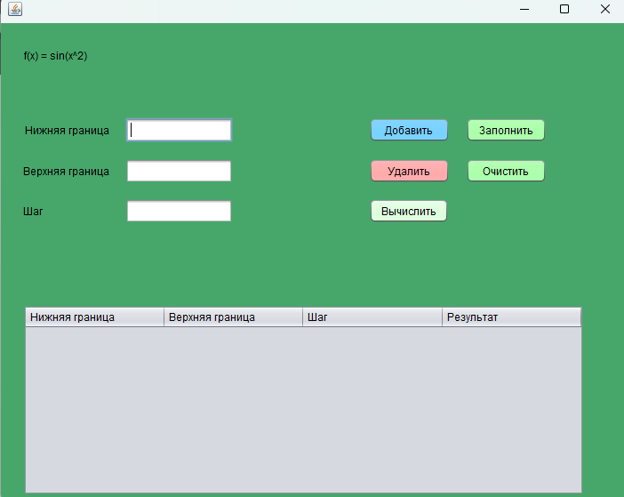

**Рисунок 1 – Интерфейс программы**

Реализован класс RecIntegral для работы с классом-коллекцией LinkedList. Далее был прописан функционал кнопок.

После того, как пользователь нажал на кнопку “Вычислить” и самого алгоритма вычисления происходит проверка на наличие текущей записи в списке. Если такого элемента нет, то он будет добавлен. Это реализовано здесь для того, чтобы пользователь мог поменять значение в самой таблице в любой момент, а новая запись все равно сохранилась.

При нажатии на кнопку “Добавить” произойдет очистка таблицы, а затем с помощью цикла for будет выполнено добавление данных из коллекции.

При нажатии на кнопку очистки происходит очистка таблицы.

**Результат работы программы:**

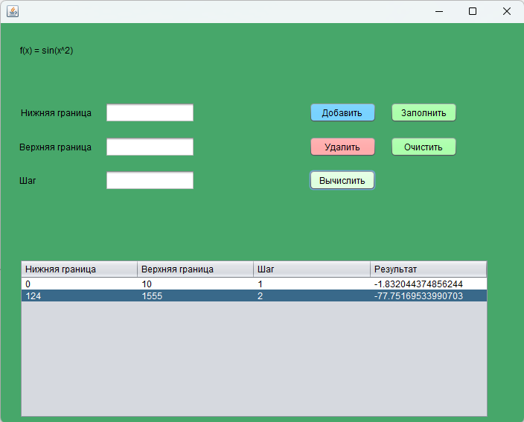

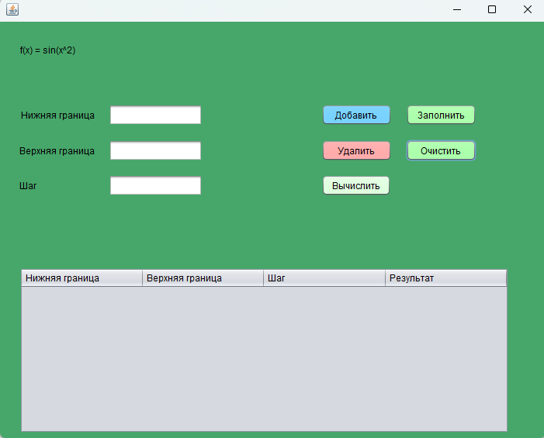

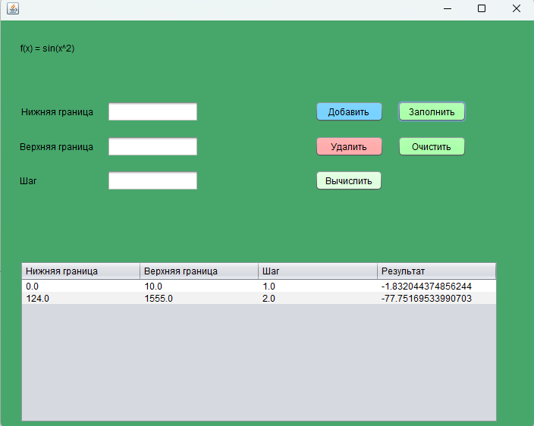

**Вывод:** в ходе выполнения лабораторной работы были получены знания по разработке приложения, обладающего графическим интерфейсом пользователя, с использованием библиотеки Swing. В ходе проверки выяснили, что функция работает правильно и вычисляет численный интеграл функции sin(x2) на заданном интервале с помощью метода трапеций. Точность вычислений зависит от шага h: чем меньше h, тем точнее результат.